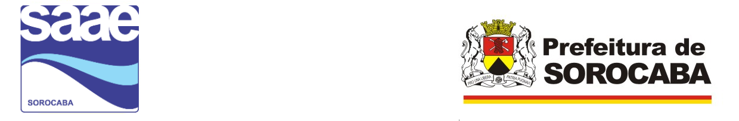

PREGÃO ELETRÔNICO SISTEMA REGISTRO DE PREÇOS Nº 69/2016

NOVO PRAZO

FORNECIMENTO DE HIDRÔMETROS E FILTROS, PELO TIPO MENOR PREÇO POR LOTE.

ACOLHIMENTO: Dia 04/10/2016 - às 09:00 horas.

SESSÃO PÚBLICA: Dia 04/10/2016 - às 10:00 horas.

PRAZO DE ENTREGA: Conforme edital.

CONDIÇÃO DE PAGAMENTO: Conforme edital.

O edital completo e anexos estarão a disposição no site www.licitacoes-e.com.br ou informações pelo telefone (15) 3224-5816.

Sorocaba, 20 de setembro de 2016.

Juliana Souza Martins
Pregoeira

